Муниципальное бюджетное дошкольное образовательное учреждение
Детский сад №42 «Рябинушка»

Педагогический совет
«Коммуникативно - личностные способности детей, овладение средствами взаимодействия с окружающими людьми через развитие всех компонентов устной речи детей».

г. Гуково
2017 г.

ЦЕЛЬ: Повысить уровень знаний педагогов по данному вопросу
Повестка дня:
- Объявление темы педсовета. Постановка целей (председатель педсовета).
- Аналитическая справка по результатам тематического контроля
«Организация и эффективность работы по развитию коммуникативных способностей дошкольников посредством развития всех компонентов устной речи».
- Форум «Творческая гостиная».
- Разное.

Ход педагогического совета.

1. Проблема коммуникативного развития дошкольников является комплексной, так как основывается на данных не только психологии и педагогики, но и общего языкознания. Результаты исследований психологов, педагогов, лингвистов создали предпосылки для комплексного подхода к решению задач речевого развития детей. Комплексный подход к решению задач развития речи и речевого общения в детском саду (взрослого с детьми и детей друг с другом, как на занятиях, так и вне занятий) предусматривает значительное увеличение и обогащение возможностей для участия в речевом общении каждого ребенка.

2. Справка о результатах тематического контроля
«Организация и эффективность работы по развитию коммуникативных способностей дошкольников посредством развития всех
компонентов устной речи»
В соответствии с годовым графиком контроля, приказом № 36-п от 27.01.2017. в МБДОУ Детском саду № 42 «Рябинушка» с 30.01.2017 по 06.02.2017 г. с целью повышения эффективности работы по развитию коммуникативных способностей посредством развития всех компонентов устной речи детей дошкольного возраста была проведена тематическая проверка.
Образовательную деятельность педагоги ДОУ реализуют в соответствии с основной образовательной программой, составленной с учетом требований ФГОС ДО на основе примерной образовательной программы «Радуга» Т. Н. Дороновой.
План-задание тематического контроля предполагал:
- Обучение детей рассказыванию с помощью игрушек и предметов.
- Анализ проведения НОД;
- Анализ развития речи дошкольников;
- Анализ работы по пересказу;
- Проверку и анализ планов образовательной работы;
- Анализ развивающей предметно-пространственной среды по развитию речи.
Были получены следующие результаты
1. Обучение детей рассказыванию с помощью игрушек и предметов.
Организуя работу по обучению детей рассказыванию с помощью игрушек и предметов воспитатели правильно выбирают объект для работы. Дети эмоционально откликаются на игрушку, предмет, проявляют живой интерес. В доступной игровой форме устанавливается связь между наблюдением и речевой деятельностью воспитанников.
При наблюдении дети проявляют речевое творчество, стараются при описании не забывать про детали, проговаривают основные качества и признаки предметов. Начиная с младшей группы дети стремятся использовать более точные слова для обозначения действий, признаков предметов. Это помогает для составления сюжета будущего рассказа.
Во всех группах дети умеют слушать, дополнять выступления своих товарищей. Воспитатели использует действенные методы и приемы для составления последовательных рассказов, обращают внимание на эмоциональную выразительность речи.
2. Анализ работы по пересказу.
Во всех группах просмотрены занятия по пересказу. В течение занятий у детей создается и поддерживается эмоциональный настрой при чтении художественных произведений. Воспитанники старшего дошкольного возраста умеют строить свои высказывания самостоятельно, конкретно анализировать действия героев. Умеют сопереживать героям сказок, рассказов. Но при анализе произведения не все дети могут аргументировать свои выводы и дать правильную оценку действиям героев. Это связано с тем, что в своей речи не все педагоги используют образные выражения, эпитеты, сравнения. При постановке вопросов воспитатели используют неправильную структуру постановки вопросов, На собственном примере не используют для достижения поставленных целей интонационную выразительность речи, что так важно особенно в младшем дошкольном возрасте.
3. Анализ развития речи.
. В ходе наблюдений, беседы с детьми и проведения мониторинга с использованием различных методов и приемов во всех группах большая часть детей соответствует средним показателям развития знаний по данному направлению, хотя есть высокие и низкие показатели, поэтому в связи с этим на каждую группу педагогам были даны рекомендации по работе с детьми. Дети активно общались во время деятельности, прогулок. Уровень навыков показывает, что работа в группах в данном направлении ведется планомерно и систематически. Но хотелось, чтобы работа в данном направлении никогда не уходила на задний план. Анализируя развитие речи детей во всех возрастных группах можно сделать вывод, что у детей достаточный словарный запас. Дети старшего возраста активно используют в своей речи синонимы, качественные прилагательные, эпитеты. Занятия по развитию речи в носят познавательный, развивающий характер. На каждом занятии детям предлагается деятельность, где знания добываются путем исследования, изучения объектов. К каждому воспитаннику педагоги стараются подобрать индивидуальный подход, учитывать специфику возраста.
4. Педагогический анализ занятия
По результатам просмотра открытых НОД сделаны следующие выводы: Педагогам необходимо вспомнить теорию по методике развития речи в главе «Связная речь»(описание предмета, игрушки, составление рассказа по сюжетной картинке, по серии картин); «Звуковая культура речи». Для педагогов – уметь правильно формулировать вопросы и требовать четких и правильных ответов от детей. При решении вопросов звуко- буквенного характера следить за правильным употреблением понятий «звук- буква». Контролировать правильность употребления выражений. При проведении НОД и в индивидуальной деятельности больше активировать детей, чаще ее проводить и фиксировать в планах, добиваясь положительных результатов.
Не забывать давать рекомендации родителям по работе с детьми, чаще менять информацию в речевых уголках. Использовать в своей работе практические материалы картотек .Для проведения НОД педагоги используют как готовые конспекты, так и разрабатывают самостоятельно. Обязательно вносят изменения, подходят к этому творчески. Конспекты занятий составляются в соответствии с требованиями возраста, программы. Структура НОД соблюдается, обязательно используются дидактические игры. При подготовке занятий продумываются формы организации детей (индивидуальные, подгрупповые, парные, групповые, рациональное размещение дидактического и демонстрационного материала, раздаточного материала.
Соблюдается выполнение требований норм СанПин. Использование разнообразных приемов способствуют сосредоточению внимания, активизации мышления. Новый материал преподносится детям обязательно с опорой на имеющиеся знания.
Воспитатели умело регулируют поведение детей, поддерживают интерес к теме занятия. Формы проведения занятий, используемые методы и приемы способствуют активности детей на занятии, поддерживают постоянный интерес. Исключение составляют молодые специалисты, которые находятся в должности до 2-х лет. Им рекомендовано обращаться за методической помощью в написании конспектов НОД, выборе форм проведения, использовании методов и приемов к своим наставникам, старшему воспитателю.

5. Анализ развивающей предметно-пространственной среды по развитию речи.
Данный этап проверки был нацелен на анализ расположения, наполняемости книжных уголков. В каждой возрастной группе оборудован книжный уголок. Находится он в хорошо освещенном, доступном для детей месте. Есть в наличии стол и стулья для рассматривания книг. В книжном уголке расположена художественная литература различных авторов, есть подборки книг одного автора, подборка иллюстративного материала для ознакомления с окружающим миром.
В книжных уголках организуются тематические выставки в соответствии с планом, периодически меняется подборка книг. В каждой группе оборудованы уголки театрализованной деятельности. Есть настольные и напольные ширмы, различные виды театров, элементы костюмов для театрализованной игры. Виды и содержание театров соответствует возрастным требованиям. Представлен большой набор дидактического материала по всем областям развития дошкольников. Есть в наличии методическая литература для работы педагогов.
Разработаны для работы картотека дидактических игр, оформлены подборки загадок, потешек, скороговорок.
6. Анализ проверки плана образовательной работы.
На момент проверки календарные планы воспитательно-образовательной работы написаны во всех группах. Занятия по речевому развитию запланированы в соответствии с расписанием занятий. Присутствуют все виды занятий: звуковая культура речи, формирование грамматического строя речи, словарная работа, формирование связной речи. Использование разнообразных форм, методов работы способствует развитию самостоятельной речевой деятельности. В дошкольных группах запланированы досуги и развлечения для развития речевой активности.
Планируется индивидуальная работа в утренние часы и во вторую половину дня.

По результатам тематического контроля можно сделать следующие Выводы:
Работа педагогического коллектива детского сада по развитию речевого развития детей ведется достаточно планомерно, целенаправленно , в системе. Грубых нарушений не выявлено. Имели место небольшие недочеты организационного характера, которые были устранены к окончанию проверки; а недочеты практического характера приняты педагогами во внимание.
- Наблюдались недочеты в младшей, старшей подготовительной группах по организации речевой среды. Рекомендовано педагогам просмотреть еще раз критерии , а также систематизировать и пополнить в соответствии с возрастом практическим материалом зоны. Просмотреть картотеки, материал игрового характера ,эстетично оформить. Материал речевого блока должен быть доступен детям.
• организация и эффективность работы соответствует требованиям ФГОС ДО и основной образовательной программе ДОУ;
• наблюдается хороший профессиональный уровень педагогов.
Отдельные недочеты в работе рекомендованы для исправления:
- воспитателям обратить внимание на формирование культуры речи;
- использовать разнообразные формы организации детей на занятиях;
- воспитателям всех групп использовать на занятиях новые технологии речевого развития.
- Отметить хорошую организацию работы по речевому
- Воспитателям всех групп оформить в родительских уголках информацию по содержанию программы по развитию речи.

2. В каждом возрасте общение имеет свою специфику. Дошкольный возраст – уникальный период интенсивного, всестороннего развития ребёнка. В дошкольном возрасте закладываются начальные ключевые компетенции, главной из которых является коммуникативная. Понятие «Коммуникация» (англ. communikate – сообщать, передавать) предполагает:
- осуществление передачи содержания социально-исторического опыта человечества;
- обмен мыслями, переживаниями по поводу внутреннего и окружающего мира,
- побуждение и убеждение собеседников действовать определенным образом для достижения результата;
- передачу опыта различных видов деятельности и обеспечение их освоения.
Коммуникация – способность общаться со сверстниками и взрослыми, понимание и осознание себя. Общение – важный показатель психического развития ребёнка. Человек без коммуникации не может жить среди людей. Коммуникация не просто действие – это именно взаимодействие: оно осуществляется между участниками.
Выделяют три стороны общения:
- Перцептивная сторона
- Интерактивная сторона
- Коммуникативная сторона
Коммуникативная деятельность предполагает:
1. Взаимообогащения детей новым опытом познания, формами взаимодействия.
2. Освоение детьми разными видами деятельности.
3. Установление эмоционального взаимодействия с детьми и взрослыми.
В настоящее время коммуникативное развитие дошкольника вызывает тревогу. Ни для кого не секрет, что телевизор и компьютер, компьютерные игры стали заменять и детям, и взрослым общение и игровую деятельность. Общение и только живое человеческое общение обогащает жизнь детей.
Коммуникативная культура личности - это одна из характеристик ее коммуникативного потенциала.
Коммуникативный потенциал - это характеристика возможностей человека, которые и определяют качество его общения.
Коммуникативный потенциал - это единство трех его составляющих:
- коммуникативные свойства личности характеризуют развитие потребности в общении, отношение к способу общения;
- коммуникативные способности - это способность владеть инициативой в общении, способность проявить активность, эмоционально откликаться на состояние партнеров общения, сформировать и реализовать собственную индивидуальную программу общения, способность к самостимуляции и к взаимной стимуляции в общении;
- коммуникативная компетентность - это знание норм и правил общения, например праздничного, владение его технологией и т.д.
Основными источниками приобретения коммуникативной компетенции являются:
- соционормативный опыт народной культуры;
- знание языков общения, используемых народной культурой;
- опыт межличностного общения в непраздничной сфере;
Речь выступает важнейшим средством коммуникации:
- собственно речь (ее фонетико-фонематического и лексико-грамматического компонентов);
- речевого этикета (элементарные нормы и правила вступления в разговор, поддержания и завершения общения);
- невербальных средств (адекватное использование мимики, жестов).
Речью сопровождаются все виды детской деятельности:
- Двигательные –продуктивные –игровые – труд
- Познавательско - исследовательская , музыкально – художественная, коммуникация, чтение художественной литературы.
В общении со взрослым ребенок учится говорить. Общение со сверстниками – показатель сформированности коммуникативной способности.
Развитие свободного общения воспитанников со взрослыми и детьми возникает при познании предметного мира
Именно в предметной деятельности возникает познавательная активность.
Задача педагога – помочь ребенку войти в предметный мир, научить ориентироваться в его многообразии, правильно использовать предметы по назначению в разных видах деятельности. Воспитание ценностного отношения к предметному миру.
Основные формы взаимодействия с детьми в режиме дня с целью развития коммуникативных умений
Ведущими формами педагогического взаимодействия должны стать ситуации образовательного характера и ситуации общения:
- Разговоры с детьми в процессе выполнения режимных моментов;
- Беседы о прочитанной книжке;
- Беседы при рассматривании иллюстрации;
- Обыгрывание игрушки;
- Общение в ходе наблюдения за явлениями природы в группе и на прогулке.
Эти формы не только основные, но и единственные для развития речи детей младшего и среднего возраста. Пример игровых образовательных ситуаций («Учимся быть вежливыми», «Что рассказала книжка»). К практическим ситуациям можно отнести рассматривание картины, предмета, чтение литературного текста, разучивание стихотворения и т.д. В старшем дошкольном возрасте значимыми становятся практические образовательные ситуации с включением игровых ситуаций. Детям предлагается стать корреспондентами, взять интервью и сделать телерепортажи: Подобные образовательные ситуации направлены на стимулирование у детей желания задавать вопросы, пересказывать услышанное, составлять собственный рассказ на основе прослушанного содержания.
Особое значение для развития коммуникативных умений имеют продуктивные виды детской деятельности:
- трудовая,
- конструктивная,
- изобразительная,
которые открывают широкие возможности для развития сотрудничества, общения. Результатом такого творческого сотрудничества со взрослым ребенок оказывается способным сделать самостоятельно маленькие открытия, добиться успеха, пережить радость и новое отношение к своим возможностям, явившиеся результатом его общения со взрослыми, сверстниками в достижениях познавательных целях. Такое сотрудничество способствует развитию следующих коммуникативных способностей:
1. Знакомство с окружающим миром.
2. Становление психических процессов (внимание, восприятие, память, мышление, воображение).
3. Развитие речи (словарный запас, грамматический строй речи, совершенствуется звуковая культура речи, навыки связной речи, интонационная и выразительная речь)
4. Развитие эмоционально-волевой сферы (способность распознавать эмоциональное состояние человека по мимике, жестам, интонации, умение ставить себя на его место в различных ситуациях, выражать своё собственное отношение к добру и злу).
5. Формирование первичных социальных навыков поведения (доброта, дружба, честность, смелость).
6. Источник развития чувств, глубоких переживаний и открытий ребёнка, приобщение его к духовным ценностям (сочувствие, сопереживание).
7. Совершенствуется моторика, координация, плавность, переключаемость, целенаправленность движений.
8. Совершенствуются музыкальные способности при создании художественного слова.
Принципы развития коммуникативных способностей:
1. Принцип интергративности (взаимосвязь с другими видами деятельности).
2. Разнообразие тематики и методов работы.
3. Максимальная активность детей.
4. Сотрудничество детей друг с другом и со взрослыми (взаимосвязь ребёнка и взрослого).
5. Компетентность педагога.
6. Принцип индивидуального подхода к детям (дифференцированный подход).
7. Принцип игровой подачи материала.
Виды мотиваций в игре:
Социальный (создание ситуации успеха, использование похвалы, поощрения, права ребёнка на ошибку).
Содержательный (формирование опыта коллективной и творческой деятельности, организация индивидуальной работы с детьми).
Прагматической (усиление внимания детей к тому или иному виду деятельности развитие познавательного интереса).

Необходимо создать в групповой комнате предметно-развивающую среду, которая обеспечивает возможность одновременно заниматься разными видами деятельности.
Не обрушивайте на ребенка лавину знаний – под лавиной знаний могут быть погребены пытливость и любознательность. Умейте открыть перед ребенком в окружающем мире что-то одно, но открыть так, чтобы кусочек жизни заиграл перед детьми всеми цветами радуги. Оставляйте всегда что-то недосказанное, чтобы ребенку захотелось еще и еще раз возвратиться к тому, что он узнал. В.А. Сухомлинский

Вторая часть нашего педсовета пройдет в форме «Творческой гостиной»

- Работа в творческих группах:
1.Назовите формы речи (диалогическая, монологическая)
2.Какие умения развиваются у детей в диалоге (выслушивать собеседника, задавать вопрос, отвечать на вопросы).
3.Как называется текст, в котором идет перечисление признаков, свойств, качеств, действий (описание).
4.Как называется текст, в котором развитие сюжета разворачивается во времени (повествование).
5. Какому возрасту соответствует задача: научить детей воспринимать текст, читаемый воспитателем (первая младшая)

Ведущий. Художественная литература служит могучим, действенным средством умственного, нравственного и эстетического воспитания детей, она оказывает огромное влияние на развитие и обогащение детской речи. Дети дошкольного возраста – слушатели, а не читатели, художественное произведение доносит до них педагог, поэтому владение им навыками выразительного чтения приобретает особое значение. Перед педагогом стоит важная задача – каждое произведение нужно донести до детей как произведение искусства, раскрыть его замысел, заразить слушателя эмоциональным отношением к прочитанному: чувствам, поступкам, лирическим переживаниям героев. Умение правильно воспринимать литературное произведение, осознавать наряду с содержанием и элементы художественной выразительности не приходит к ребенку само собой: его надо развивать и воспитывать с самого раннего возраста. В связи с этим очень важно формировать у детей способность активно слушать произведение, вслушиваться в художественную речь. Благодаря этим навыкам у ребенка будет формироваться своя яркая, образная, красочная, грамматически правильно построенная речь.
А сейчас предлагаю вам немного поиграть.

Педагоги разбиваются на три команды, каждая группа выбирает свой метод ознакомления детей с литературой и подобрать к нему приемы. После этого команды рассказывают, как выбранные ими приемы можно использовать в работе с детьми.

2. Назовите методы и приемы ознакомления детей с литературой (работа на мальбертах) правильный ответ на экране

Методы и приемы ознакомления детей с литературой

Метод | Приемы
Словесный | Чтение произведений  Вопросы к детям по содержанию произведений  Пересказ произведения  Заучивание наизусть  Выразительное чтение  Беседа по произведению  Прослушивание аудиозаписи
Практический | Элементы инсценировки  Игры- драматизации  Дидактические игры  Театрализованные игры  Использование разных видов театров  Игровая деятельность
Наглядный | Показ иллюстраций, картинок, игрушек  Элементы инсценировки  Движения пальцами, руками  Схемы  Алгоритмы  Просмотр мультфильмов, видеокниг  Оформление книжной выставки

3. Конкурс «Центр книги»

Ведущий. Центр книги – необходимый элемент развивающей предметной среды в групповой комнате ДОУ. Его наличие необходимо в комнатах всех возрастных групп. Книжный уголок должен располагаться так, чтобы даже самый маленький ребенок мог достать любую понравившуюся книгу. В книжном уголке рекомендуется выставлять разные книги: и новые, красивые и зачитанные и аккуратно подклеенные. Количество книг в уголке не регламентировано. Если воспитатель знакомит детей с творчеством одного автора и в его распоряжении имеются 2-3 книги писателя или поэта можно выставить их. Меняя предмет разговора, меняем и книги. Если педагог говорит о жанре сказки можно выставить 5-7 книг сказок. Состав книжного уголка может не меняться, если его содержание необходимо воспитателю и детям. В книжном уголке можно выставлять портреты писателей и художников – иллюстраторов детской книги.
Ведущий. Давайте теперь вместе сформулируем требования к оформлению книжных уголков.
- Рациональность размещения в группе
- Соответствие возрасту, индивидуальным особенностям детей группы
- Соответствие интересам детей
- Сменяемость
- Эстетическое оформление
- Востребованность материала
Просмотр книжных уголков в группах показал, что все воспитатели при создании книжных уголков учитывают эти требования. Систематически обновляют литература в уголках. (фото книжных уголков с групп)
Ведущий.
3. Проанализируйте диалог двух знакомых:
- Привет! Слушай, была счас в магазине «Радуга», там портфели продают. Ты кажись искала.
- Я была в этом магазине, мне там не понравились, в «Юности» красивше. И продавщицы лучше: мне понравился один, она мне другой предложила. Потом зашла на рынок, купила несколько килограмм помидор, яблоков, груш, баклажан.
-Ой, зайдем сюда, выпьем соку. Ты какой будешь?
- Ананасный.
- А я попрошу, пожалуй, черное кофе.
Ведущий. Педагог как участник воспитательно – образовательного процесса в детском саду должен владеть коммуникативно-речевыми умениями, он должен владеть такими умениями как: анализировать речевую ситуацию и прогнозировать речевое общение; ориентироваться в способах диалогического общения с учетом норм речевого этикета проводить самоанализ речевой деятельности, уметь общаться с родителями.
Как мы уже говорили, развитие связной речи - задача, аккумулирующая в себе все остальные задачи развития речи детей. А использование в работе схем, сочинение сказочных историй является прекрасным приемом в этой работе. Один из таких приемов называется «Мнемотехника»
4.Сейчас наше следующее задание: используя таблицы мнемотехники нужно сформулировать правила поведения в различных жизненных ситуациях
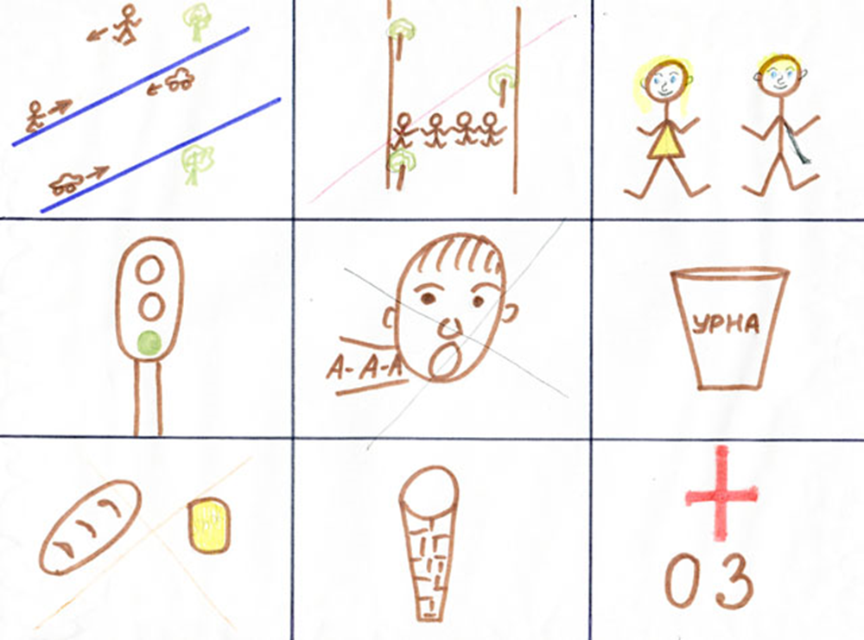
1 команда: «Поведение на улице»

- на улицу выходим опрятно одетыми
- двигаемся по правой стороне дороги
- шеренгой по улице не ходим
- девочка идет с более почетной правой стороны (на левом боку висела сабля)
- дорогу переходим по зеленому сигналу светофора
- на улице не кричим
- на улице не мусорим, для бумажек есть урна
- на улице ничего не жуем
- можно есть только мороженое, но не облизывать, а кусать
- если на улице несчастный случай, звоним по 03.
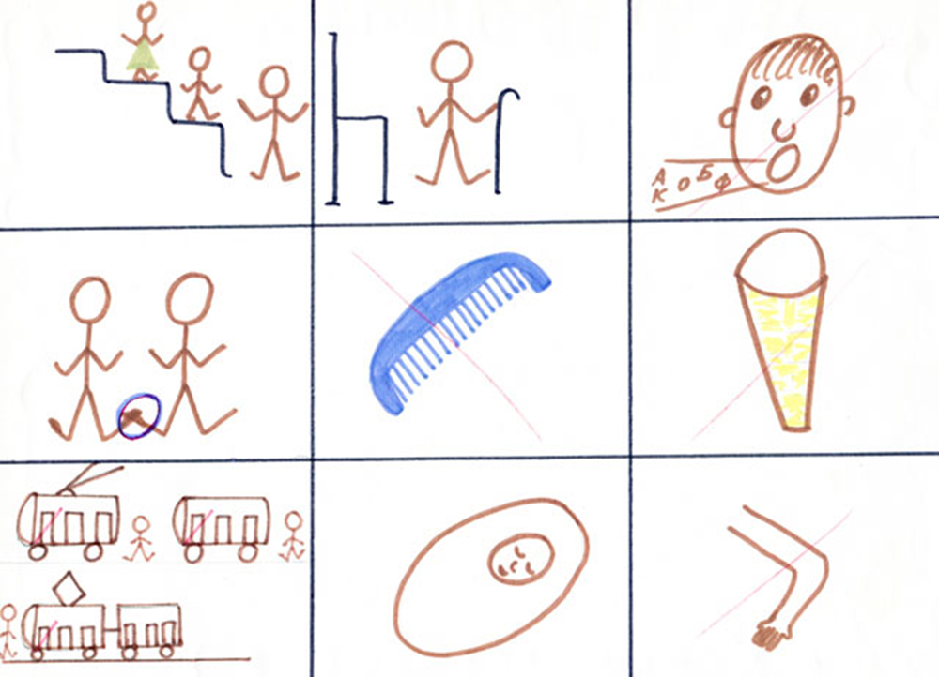

2 команда: «Правила поведение в транспорте»
при выходе из транспортного средства, помогаем выйти пожилым, маме, девочке
- уступаем место инвалидам, маме
- не обсуждаем громко свои проблемы
- не наступаем на ноги, не стоим ногами на сиденье
- в транспорте не причесываемся
- не едим
- уступаем место кому тяжело стоять (маме с малышом)
- троллейбус и автобус обходим сзади, а трамвай наоборот - спереди
- если нам уступили место, то благодарим и отказываемся
- не толкаем всех локтями
- если у нас за спиной висит рюкзак, снимаем его и ставим рядом.

3 команда: «Говорим по телефону»
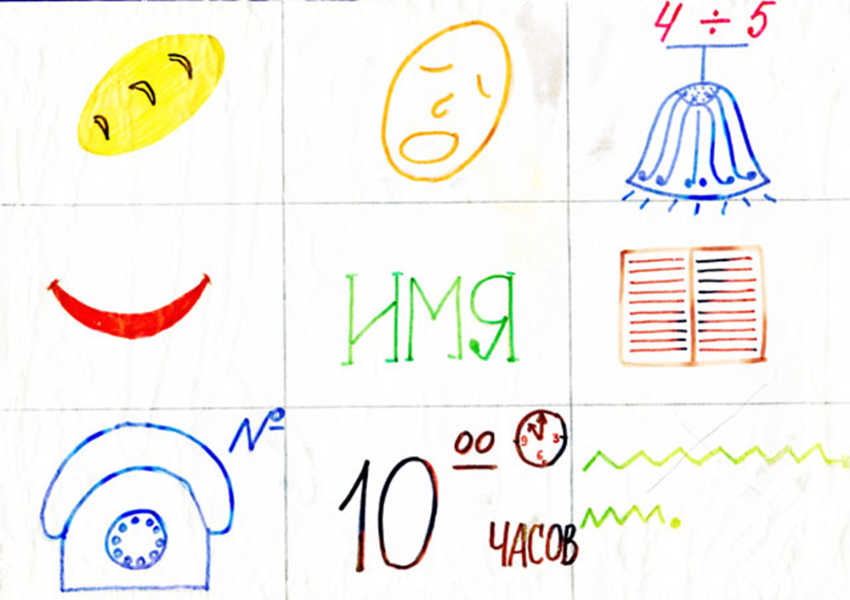
- не жуём, разговаривая по телефону
- не зеваем, навевая скуку на своего собеседника
- если телефон прогудел 4-5 раз и никто не взял трубку, не беспокоим этот номер
- если всё-таки трубку взяли, то сначала приветствуем того, кому звоним
- и второе – представляемся, т. е. называем свое имя
- все телефоны записываем в записную книжку
- обязательно выучим свой номер телефона
- звоним до десяти часов вечера: позже кто-то может лечь спать
- спрашиваем, не оторвали ли от важных дел
- долго не болтаем, т.к. может быть кто-то другой не может дозвониться по важному делу
- если мы попали не туда, извиняемся
- если к нам попали по ошибке, отвечаем: "Простите, Вы ошиблись номером".

5 Домашнее задание. А сейчас наши воспитатели представят свои игры по развитию коммуникативных навыков дошкольников, которые они подготовили по следующим разделам:
1 команда – развитие совместного общения
2 команда – формирование основ этикета
3 команда – формирование коммуникативных навыков.
Необходимо представить свою игру, обозначить цели, задачи, правила игры.
Выступление воспитателей групп и специалистов д/с (презентации игр по коммуникации)

Подведение итогов педсовета. Уважаемые коллеги, сегодня на нашем педсовете мы рассмотрели вопросы коммуникативного развития детей в дошкольном образовательном учреждении, на практике работали с методическими приемами данного раздела программы, выполняли упражнения направленные на развитие коммуникативных умений и творческие задания. Обмен мнениями..
- Уважаемые коллеги просим вас проголосовать за наше методическое мероприятие в целом. Если вы получили какую-то полезную информацию, и считаете что не зря потратили ваше время – проголосуйте «ЗА» - улыбающийся смайлик, если «НЕТ» - грустный смайлик.
Решение педагогического совета от 31.03.2017 г.
- Принять рекомендации по итогам тематического контроля
- Использовать эффективные методы и приёмы, способствующие коммуникативному развитию дошкольников.
- Применять театрализованную деятельность как один из методов, способствующих развитию коммуникативной компетентности старших дошкольников.
4. Способствовать формированию личностных качеств у дошкольников в процессе развития коммуникативных навыков.
5. Применять в своей деятельности представленные педагогами методы и формы по формированию и развитию коммуникативных способностей детей.

